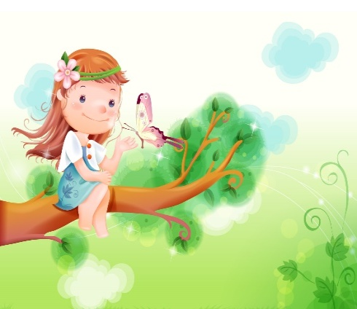
Информация для родителей на тему: «Эмоциональное благополучие детей дошкольного возраста»

Проблема современности, как указано в информационных источниках, в том, что многие дети имеют проблемы в эмоциональном развитии и благополучии в целом, а именно - не умеют откликаться на чувства и состояния других, неадекватно реагируют на многие вещи, не в силах справиться со своими эмоциями, успокоиться и т.п. Сегодня лучшими друзьями в ребенка являются телевизор и компьютер, смартфон и планшет, а любимейшие занятия - просмотр мультфильмов и компьютерные игры. В результате подобного образа жизни дети меньше общаются и с взрослыми, и со сверстниками; дошкольники не внимательны и нечувствительны к окружающим, не умеют контролировать и уместно проявлять эмоции. А ведь общение значительно обогащает жизнь, делая её яркой, наполненной эмоциями и впечатлениями.
Эмоциональное развитие и благополучие предусматривает удовлетворение потребности в общении, установлении доброжелательных взаимоотношений в семье, между детьми и педагогами в учебно-воспитательных учреждениях, создание благоприятного микроклимата в группах; создание благоприятных условий для пребывания детей в детском саду. Таким образом, оно зависит не только от культурных и индивидуальных особенностей ребенка, но и от оптимальности систем: «мать-дитя», «педагог-воспитанник». На эмоциональное благополучие детей влияют семейные отношения, полноценность семьи, педагог, методы и приемы воздействия на ребенка как в семье, так и в дошкольном учреждении, то есть формирующим фактором является сама жизнь, взаимоотношения в семье, окружающем мире.
Последствиями эмоционального неблагополучия ребенка являются страх, депрессия, враждебность, агрессивность;
Значит, при эмоциональном неблагополучии ребенок не может полноценно развиваться, поэтому дошкольное учреждение должно помочь ситуации.
Психологическая поддержка – это один из приемов педагогического воздействия на ребенка, с помощью которого можно влиять на его эмоциональную сферу, закреплять положительные переживания и состояния;
Значительную роль в этом играют родители и педагоги. Работа педагогов и родителей является целостным единым процессом, проходящим в разных педагогических системах (детский сад, дом). Педагог, как профессионал, должен управлять им на всех стадиях: и в детском саду, и в семье. Таким образом, при постоянной работе, направленной на формирование эмоционального благополучия детей можно достичь больших результатов в исправлении имеющихся эмоциональных проблем и их предупреждения;
Чем меньше ребенок, тем сложнее определить «норму» эмоциональной жизни. Тем не менее приведем ориентировочные представления о здоровых и нездоровых эмоциональных проявлениях в разные возрастные периоды.
Что должны знать родители:
Признаки здорового эмоционального состояния
От полутора до двух лет
- все чаще играет и ведет себя «понарошку», в том числе изображая эмоциональные реакции;
- начинает использовать для выражения чувств арсенал определенных жестов и интонаций;
- время от времени, в состоянии огорчения или замешательства, ищет спокойствия и уединения;
- развивает все большую способность распознавать эмоциональные состояния других людей (особенно родителей)
- начинает все более подходящим образом и конструктивно реагировать на разные эмоциональные состояния других (особенно родителей) ;
- разрабатывает вместе с родителями репертуар способов или «кодов» для передачи эмоций и чувств.
От двух до трех лет
• развивает способность «закатывать» вспышки гнева и успокаиваться после них;
• все больше ведет себя так, чтобы проверить настроение и получить эмоциональный ответ других людей;
• проявляет все больше воображения в игре и переживаниях;
• пытается выражать свои чувства с помощью слов;
• начинает беспокоиться о том, что могут произойти неприятные события;
• ищет подтверждения благополучия своего и своих близких.
От трех до четырех лет
• все больше упражняется в управлении эмоциями;
• пытается манипулировать эмоциями других (особенно сверстников);
• проявляет интерес к своей половой принадлежности, что находит отражение в эмоциональном самовыражении;
• проявляет больше привязанности к родителю противоположного пола, что может приводить к некоторой соревновательности и противоречиям в отношениях с родителем того же пола;
• стремится к пониманию и обсуждению эмоций;
• начинает проявлять заметный эмоциональный отклик (положительный или отрицательный) на сны.
От четырех до шести лет
• ищет конструктивный выход эмоциональному напряжению в спокойной и осмысленной форме (например, рисование или игра);
• начинает высказывать суждения о причинах и проявлениях эмоций;
• становится все более самостоятельным в плане получения удовлетворения и разрешения эмоциональных затруднений;
• проявляет все большее сочувствие и интерес к другим людям (особенно сверстникам) ;
• ищет и признает справедливость в эмоциональных конфликтах.
От шести до семи лет
• склонен проявлять крайние формы эмоционального ответа, например, неудержимый восторг вместо спокойной радости или истерический плач вместо просто грусти;
• очень восприимчив к эмоциональным травмам;
• может проявлять опасения перед посещением школы и испытывать в связи с этим отношение родителей к себе;
• формирует многочисленные, относительно поверхностные и кратковременные взаимоотношения со сверстниками;
• чаще вступает в конфликты с братом или сестрой;
• может прибегать ко лжи и воровству как форме противодействия и непослушания.
Формирование эмоций и чувств у дошкольников зависит от условий:

1. Дошкольник должен общаться со сверстниками: именно в общении формируются чувства и эмоции.
2. Нужно организовывать целенаправленную деятельность, способствующую развитию эмоций и чувств (прослушивание музыки, музыкальные занятия, чтение).
3. Развивать эмоции и чувства у дошкольников лучше всего с помощью их основного вида деятельности — игры.
4.Трудовая и творческая деятельность помогает формированию эмоциональных переживаний: радости от успеха, вдохновению, сочувствию усилиям сверстников, чувству удовлетворения или недовольства результатом.
«А знаете ли вы, что если человек эмоционально благополучен, то у него высокая самооценка, он ориентирован на достижение целей, не имеет проблем в общении, может легко строить и поддерживать отношения.
То есть, эмоциональное благополучие — это гарант успешности ребёнка в будущем. Зависит эмоциональное благополучие ребенка не от его врождённых особенностей, а от оптимальной системы воспитания в семье».
Компоненты успешного формирования эмоциональной сферы дошкольника:
1. Правильная организация режима ребёнка, комфортная для него.
2. Активизация двигательной деятельности малыша, его физического развития (утренняя зарядка, подвижные игры, физкультминутки).
3. Игры (ролевые, сюжетные, дидактические, коммуникативные и проч.).
4. Знакомство с искусством и самостоятельное творчество.
5. Чтение и обсуждение сказок.
6. Психогимнастика (эмоциональные этюды, мимика, пантомимика).
7. Организация совместной деятельности детей.
8. Задания с использованием наглядных пособий.
Эмоции - это основа благополучного душевного состояния ребёнка, его успешного общения, развития и дальнейшей жизни. Малыш реагирует на окружающий мир с посредством эмоций. Поэтому нужно развивать эмоциональную сферу ребёнка с раннего возраста с помощью разных видов воздействия, отдавая предпочтение игровым методам.
Симптомы эмоциональных проблем
От одного года до двух лет
• склонность к уединению;
• избыточное качание и позирование;
• отсутствие видимой тревоги при разлуке с родителями;
• чрезмерная отвлекаемость;
• частая раздражительность, не поддающаяся успокоению (помимо периодических вспышек гнева);
• лунатизм.
От двух до трех лет
• постоянная пугливость;
• неудачные попытки заговорить;
• неспособность сосредоточенно играть с чем-либо в течение десяти минут;
• напряженные и длительные конфликты с братьями и/или сестрами;
• избыточная активность;
• повышенная гневливость и агрессивность;
• медленное восстановление после вспышек гнева;
• тяжелая и длительная реакция на разлуку с родителями.
От трех лет до шести лет
• частые случаи самонаказания и нанесения себе травм;
• частые и тяжелые конфликты с другими детьми;
• постоянное уединение, избегание контактов с другими детьми;
• общая неспособность следовать правилам и указаниям;
• нежелание разговаривать и договариваться;
• внезапные, заметные и продолжительные периоды снижения общей уверенности в себе, невнимания или утраты интереса к окружающему;
• постоянная меланхолия.
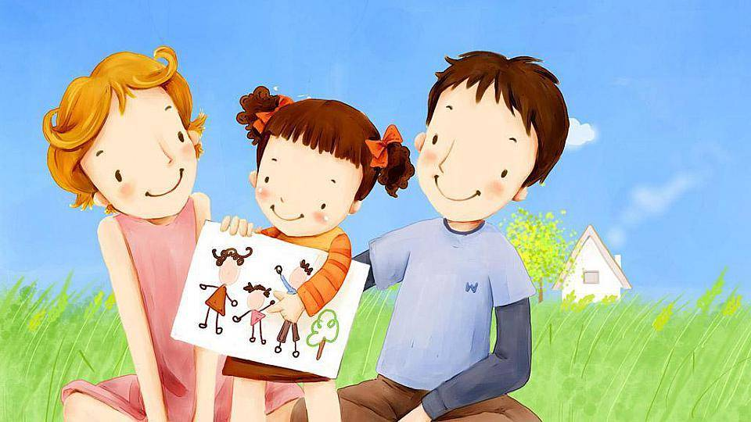
ГЛАВНОЕ В ДЕЛЕ ОБЕСПЕЧЕНИЯ ЭМОЦИОНАЛЬНОГО БЛАГОПОЛУЧИЯ РЕБЕНКА - ИСКРЕННЯЯ ЗАИНТЕРЕСОВАННОСТЬ В УСПЕХЕ, А ТАКЖЕ ЕДИНСТВО ВЗГЛЯДОВ ЗНАЧИМЫХ ВЗРОСЛЫХ - РОДИТЕЛЕЙ, ВОСПИТАТЕЛЕЙ, СПЕЦИАЛИСТОВ ДЕТСКОГО САДА.
Материал составлен с опорой на информационные интернет-источники.

